ФГБОУ ВО
«Калининградский государственный технический университет»

УТВЕРЖДАЮ УТВЕРЖДАЮ
Руководитель:_____________ Ст. гр. 18-ВТ: Поляков Л.Д.
Подпись:________(________________) Подпись:_____(__________)
Дата:________________ Дата:_______________ Печать: Печать:

«Автоматизированная система дистанционного управления офисом компании «ООО МАНУФАКТУРА ВЕОМ»»

ОПИСАНИЕ КОМПЛЕКСА ТЕХНИЧЕСКИХ СРЕДСТВ
На 8 листах

Действует с марта 2022 г.

СОГЛАСОВАНО:

Руководитель:________________________________
Подпись:_____________(_________________)
Дата:_______________
Печать:

Калининград
2022
Оглавление
ВВЕДЕНИЕ 3
1. Общие положения 4
1.1. Системные 4
1.2. Технические 4
1.3. Организационно – эксплуатационные 5
2. Структура комплекса технических средств 6
2.1. Схема структуры технических средств 6
2.2 Описания функционирования КТС 6
2.3 Описания решений по размещению КТС 6
2.4 Конфигурация комплекса технических средств 6
2.4.1 Минимальная конфигурация пользовательского компьютера 6
2.4.2 Минимальная конфигурация сервера 7
2.5 Методы защиты КТС 7
2.5.1 Требования по защите к серверу 7
2.5.2 Требования по защите к персональному компьютеру 7
2.5.3 Требования по защите к сетевому оборудованию 7
3. Средства вычислительной техники 8
4. Аппаратура передачи данных 8
Приложение А Комплекс технических средств 8

ВВЕДЕНИЕ
В данном документе приведено описание структуры комплекса технических средств дистанционного управления рабочего места в офисе компании «ООО МАНУФАКТУРА ВЕОМ».

1. Общие положения

1.1. Системные
1) Эффективность комплекса технических средств должен обеспечивать эффективное выполнение всей совокупности функций АСУО с целью получения достаточно качественных решений;
2) Универсальность – обеспечение выполнение всего процесса проектирования без перестройки комплекса технических средств;
3) Гибкость и открытость – допускать перестройку комплекса технических средств в достаточно широких пределах и позволять замену устаревших средств.
4) Надежность – необходима для нормального функционирования в течение всего цикла работы АСУО.
5) Защищенность - комплекс технических средств АСУО должен быть защищен от внешних воздействий (помех, сбоев в системе питания, некомпетентного и несанкционированного вмешательства).
6) Приемлемая стоимость – стоимость комплекса технических средств должна быть такая, чтобы созданное на его базе АСУО обеспечивало приемлемый экономический эффект.

1.2. Технические
Выражаются в виде количественных, качественных и номенклатурных значений характеристик параметров АСУО:
- Производительность;
- Быстродействие;
- Пропускная способность;
- Разрядность;
- Емкость ОЗУ.

1.3. Организационно – эксплуатационные
Предъявляются к комплексу технических средств, вспомогательное оборудование рабочим местам, помещениям, персоналу с целью обеспечения нормальных условий эксплуатации и обслуживания АСУО.
- Безопасность персонала при эксплуатации (требования электробезопасности и пожарной безопасности);
- Подготовка персонала (уровень обученности и квалификации персонала);
- Централизованное техническое обслуживание;
- Наличие дополнительного оборудования (принтер, микрофон, наушники и т.д.);
- Климатические условия помещения (температура и влажность, атмосферное давление);
- Звукоизоляция.

2. Структура комплекса технических средств

2.1. Схема структуры технических средств
Структурная схема технических средств приведена на рис. A.1 в приложении А.

2.2 Описания функционирования КТС
Рабочий персональный компьютер пользователя должен выполнять весь функционал АСУО без торможений, зависаний, длительной загрузки и т д.
Рабочий персональный компьютер по совместительству является сервером.

2.3 Описания решений по размещению КТС
Размещение персональных компьютеров должно соответствовать СанПиН 2.2.2/2.3.134003.

2.4 Конфигурация комплекса технических средств
Структура комплекса технических средств описана в приложении А1

2.4.1 Минимальная конфигурация пользовательского компьютера
Минимальная конфигурация пользовательского компьютера должна поддерживать интернет браузер, обеспечивающий полнеценную поддержку HTML5, а следовательно соответствовать рекомендованным системным требованиям такового. Для примера приведены рекомендованные системные требования интернет браузера Firefox.
- Процессор Pentium 4 или более новый, поддерживающий SSE2
- объем оперативной памяти – 512 мб;
- Накопитель с 200 или более мб свободного дискового пространства;
- USB - порт;
- монитор c диагональю не менее 5 дюймов и разрешение экрана не меньше 512*512;
- Средство ввода;

2.4.2 Минимальная конфигурация сервера
Функции сервера выполняет микроконтроллер.

2.5 Методы защиты КТС

2.5.1 Требования по защите к серверу
Не предъявляются.

2.5.2 Требования по защите к персональному компьютеру
Не предъявляются.

2.5.3 Требования по защите к сетевому оборудованию
Не предъявляются.

3. Средства вычислительной техники

3.1 Спецификация оборудования
Таблица 2 – Спецификация оборудования
Позиция | Наименование | Марка | Ед. изм. | Количество | Примечание
1 | Микроконтроллер | Модуль ESP-WROOM-32 CHP2102 WIFI | штук | 1
2 | Драйвер шагового двигателя | A4988 | штук | 1
3 | Шаговой двигатель | 17HS4401 Nema17 | штук | 1
4 | Фоторезистор | GL5516 | штук | 2 | 5мм
5 | Фоторезистор | GL5528 LDR | штук | 2 | 5мм
6 | Резистор | - | штук | 2 | 0.25Вт 100 кОм
7 | Резистор | - | штук | 2 | 0.25Вт 150 кОм
8 | Резистор | - | штук | 2 | 0.25Вт 10 кОм
9 | Плата монтажная макетная | - | штук | 1 | 40*60мм
10 | Датчик газа | MQ135 | штук | 1
11 | Датчик температуры и влажности | DHT11 | штук | 1
12 | Мини увлажнитель воздуха |  | штук | 1

4. Аппаратура передачи данных
Пользователь взаимодействует с АСУО через терминальное устройство.
Временные характеристики передаваемых данных сервером должны быть в пределах от 250 до 350 миллисекунд. Объемные характеристики передаваемых данных не ограничены.

Приложение А Комплекс технических средств

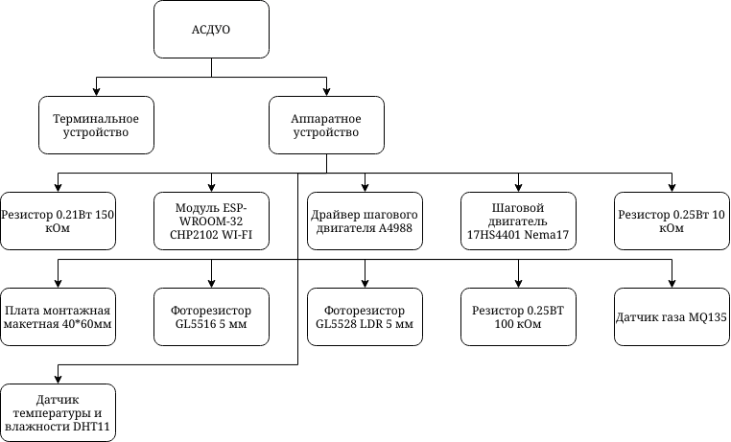
Рис. А1. Схема «Структура комплекса технических средств»

